《电子技术实验》课程实验报告

学院：物理学院 专业：光电信息科学与工程 年级：2022级

实验人姓名（学号）徐殊行 23343071
2025年 12月 17 日 下午

实验十五 电机转速测量系统
- 实验目的
- 加深加深对基本数字电路单元(逻辑门、触发器等)及由其组成的典型数字电路模块(计数器、译码器等)的理解,熟练运用基本电路单元进行数字逻辑功能的设计与搭建。
- 加深对555时基电路的理解,熟练运用555 时基电路进行波形发生功能的设计与搭建。
- 掌握电光转换和光电转换的原理。

- 实验原理
电机是一种将电能转化为机械能的装置,在现代生活中是不可替代的,已成为人们生活和工作中必不可少的一部分,无论是家用电器、还是工业生产中的各种生产设备,都需要使用电机。精准控制电机速度是各种生产设备可靠工作的关键。一般地,电机速度测量系统由光电传感器、计数器、显示器等模块组成。

- 设计电路与实验
- 电机调速电路的搭建和调试
搭建调速电路，使用示波器探头测量555信号的输出端，记录波形；改变$R_{2}$的电阻值，使555输出的方波信号占空比分别为50%，80%，并记录波形。

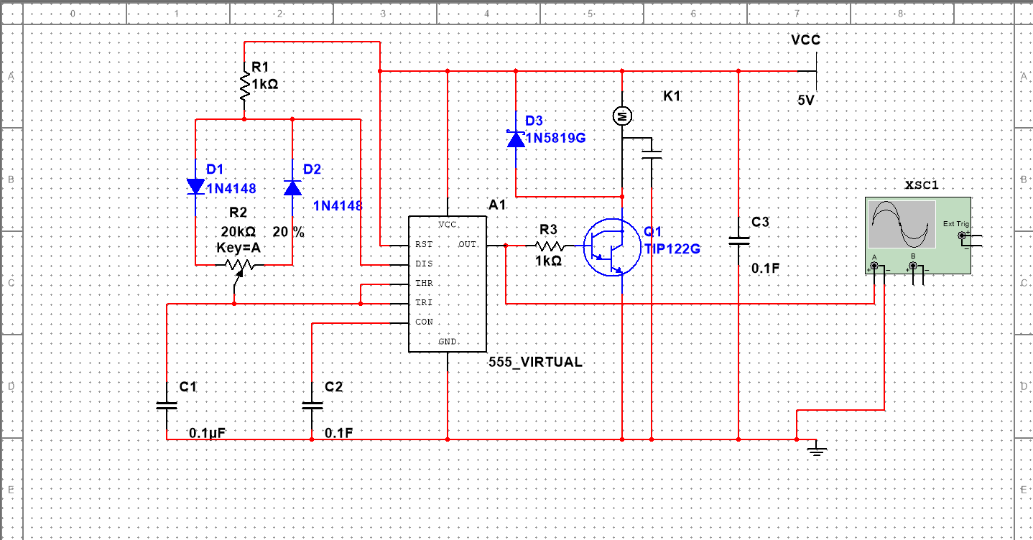

- 转速-光-电-信号转换及整形电路的搭建和调试
搭建电路，使用示波器探头测量74LS14输入端、输出端的波形。分析整形前后波形的差别和产生差别的原因。
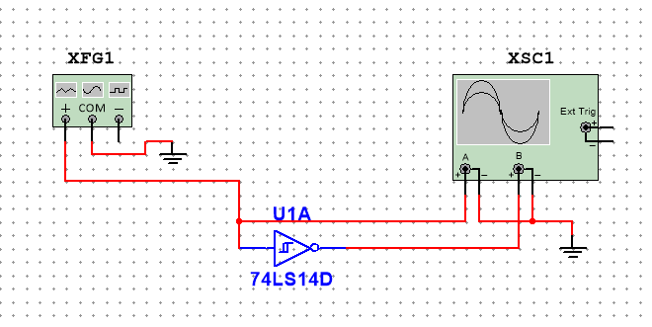

- 时间闸门电路的搭建和调试
使用示波器测量555信号的输出端，记录正半波、负半波时间。
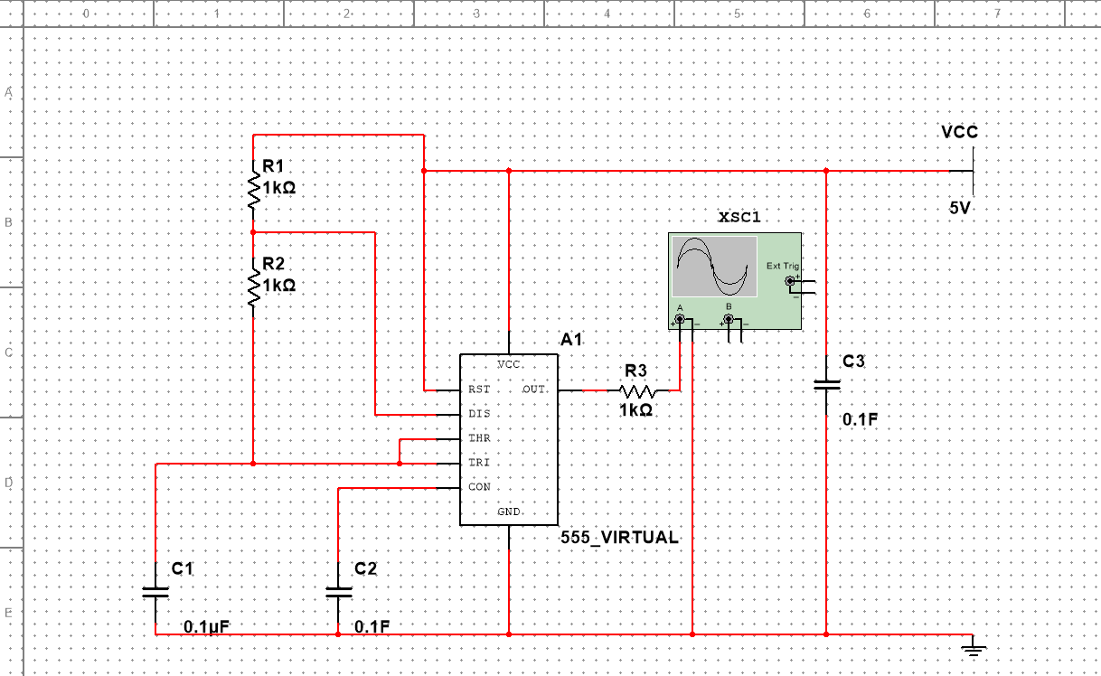

- 时序控制电路的搭建和调试
搭建电路，按照表格的要求输入信号，记录输出波形。

输入 |  |  | 输出
/CLR | A | B | /Q
1 | 0 | ↑
1 | 0 | ↓
1 | ↓ | 1
1 | ↑ | 1

波形：

- 技术和显示电路的搭建与调试
搭建电路，分别测试74LS160计数、保持和清零功能。
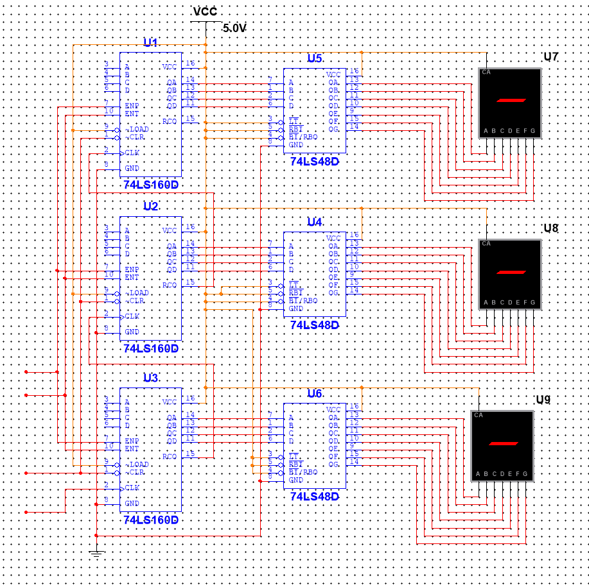

- 实验总结与思考
- 按照实验内容分别描述每个实验过程，分析实验中出现的问题

（2）15-2中两个二极管D1D2的作用分别是什么
将定时电容的“充电路径”和“放电路径”分离，使 PWM 占空比可以在较大范围内连续调节，而振荡频率基本保持不变。

